Game Design Document

**Zombykugan**

HIER KOMT EEN SCREENSHOT/POSTER VAN DE GAME

Gemaakt Door:

Matthijs Stender

**Inhoudsopgave**

Inleiding 3

Elevator Pitch 3

USP’s / Key Features 3

Doelgroepanalyse 3

Platform 3

Genre 3

Omschrijving van wereld 3

De speler 4

Gameplay 4

Bijzonderheden 4

Synopsis 4

Volledige verhaal 4

Middelen om het verhaal te vertellen 4

Overzicht 4

Belangrijke plekken en doelen 5

Bewegen 5

Flowdiagram 5

Schaal 6

Audio 6

Spelduur 6

Scoring 6

Regels 6

Menu Structuur 7

HUD 7

Rendering system 7

Camera 7

Belichting 7

Game Engine 7

Spelstructuur 8

Graphics 8

Concept Art 9

# Inleiding

Mijn naam is Matthijs Stender. Ik ben een eerstejaars “game-developer” op het Alfa-College Groningen. Mijn spel heet Zombykugan. Ik maak deze spel tegens een opdracht voor de lessen movement van Rik Teerling.

# Elevator Pitch

Zombykugan is een spel waarbij je waves van zombies moet bevechten om zo lang mogelijk te overleven. Deze waves worden naarmate sterker en groter. Om het voor jou makkelijker te maken, droppen de zombies willekeurige wapens die sterker kunnen zijn dan jouw vorige wapen. Het doel is zo lang mogelijk levend te blijven en je score iedere keer te verbeteren.

# USP’s / Key Features

De USP’s van dit spel zijn:

* Herspeelbaarheid.
  + Het spel heeft veel willekeurige functies, hierom kun je het spel vaak overnieuw spelen en er nooit moe van worden.
* Highscores.
  + Je hebt altijd de kans om je eigen highscore te verbeteren.
* Weapon drop.
  + Zombies hebben de kans om wapens te droppen

# Doelgroepanalyse

De doelgroep is mensen rond de 16-18. De reden hiervoor is omdat ik denk dat mensen rond die leeftijd geïnteresseerd zijn in de actie en willekeurigheid die in mijn spel voorkomt.

# Platform

Het spel is alleen speelbaar op PC, zowel Windows als Mac.

# Genre

Het spel behoord tot de genres, Top-Down Shooter en Strategy.

# Omschrijving van wereld

De wereld geeft een donkere sfeer en is 2D. Het speelt zich af in het heden maar met een steampunk/post-apocalyptic gevoel.

# De speler

Je speelt als een 25-jarige man genaamd Bob. Je bent een 2D character die je van af een

Top-Down view bestuurd.

# Gameplay

Je wordt in een wereld gezet waarbij je zombies moet afvechten. Dit doe je door met verschillende wapens, die je van de zombies kan krijgen, jezelf te verdedigen. Probeer zo lang mogelijk levend te blijven.

# Bijzonderheden

Het spel is zeer herspeelbaar door de willekeurigheid dat het spel bevat. Ook heb je de kans om je eigen score altijd te verbeteren. Ook droppen de zombies random wapens die beter kunnen zijn dan jouw vorige wapen, hierdoor is het dus zeer herspeelbaar.

# Synopsis

Bob is een 25-jarige man die zijn familie is verloren in de tragische ondergang van de wereld.

Hij bevecht nu zombies tot zijn dood.

# Volledige verhaal

Bob was 10 jaar oud toen de wereld ten einde ging. Hij verloor zijn familie op zijn 15e. Hij zal die dag nooit vergeten. Zijn huis werd overvallen door een grote groep zombies, hij was de enigste die het overleefd heeft. Op zijn 25e verjaardag besluit hij toch op zoek te gaan en iedere zombie die hij ziet af te slachten. Hij bevindt zich in een kamer en kan er niet uit komen. Zijn enigste keuze is om zoveel mogelijk zombies te vermoorden tot zijn dood.

# Middelen om het verhaal te vertellen

Het verhaal wordt verteld door middel van het eindeloos vechten tegen de zombies.

# Overzicht

Het hele spel bevindt zich in één ruimte. Vanaf hier zijn er 4 kanten waarvan zombies vandaan kunnen komen. De kamer heeft een donkere sfeer en alles lijkt vies, alsof het lang niet betreden is.

# Belangrijke plekken en doelen

In de kamer bevinden zich 4 plekken waaruit zombies kunnen spawnen. De zombies hebben een kans om wapen te droppen die gebruikt kunnen worden door de speler. Dit kunnen vele verschillende wapens zijn.

# Bewegen

De speler beweegt met de “WASD” knoppen. Hij schiet door de muis te richten en op linkermuisknop te drukken. Als er een wapen dicht bij is klik je op spatie om hem op te pakken. De speler beweegt sneller dan de zombies.

# Flowdiagram

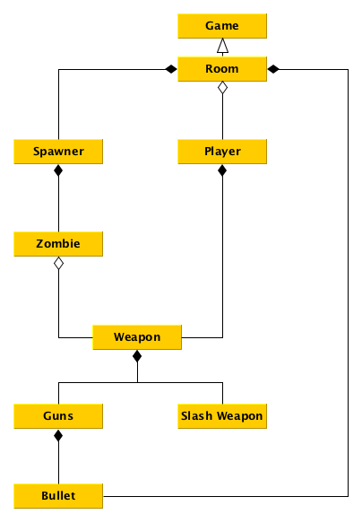

# Schaal

De kamer waar in Bob zich bevindt is groot genoeg om de andere kant nog niet te kunnen zien. Hij moet eerst lopen, de camera beweegt dan met hem mee en laat de rest van de kamer zien. Het duurt een aantal seconde om naar de andere kant te komen.

# Audio

Dingen die je kunt horen zijn:

* Geweerschoten
* Zombie schreeuwen
* Ambient noices
* Aanval geluiden van zombies
* Zwaardslagen

# Spelduur

De speler kan zo lang spelen tot hij dood gaat. Dit kan 5 minuten duren, of 3 uur.

# Scoring

De speler krijgt overtijd punten, ook als je zombies uitschakelt krijg je extra punten. Het spel heeft een highscore systeem dus er de win-conditie is door de hoogste score te hebben.

# Regels

De speler kan niet uit de kamer, hij moet hier blijven tot het einde van het spel. De muren hebben collision dus zowel de zombies als speler kunnen hier niet uit komen. Er zijn ook spawners op bepaalde plekken die de zombies iedere ronde inspawnen. Als de speler in range van de zombie komt valt de zombie aan en verliest de speler levenspunten. Als de speler 0 levenspunten overheeft is het spel afgelopen. De score wordt laten zien en die kun je proberen te verbeteren.

# Menu Structuur

Je beweegt met je muis door het menu en klikt op bepaalde opties. Dit is het structuur van het menu.

* New Game
  + Hier start je het spel mee.
* Tutorial
  + Hier krijg je te zien hoe je het spel moet spelen.
* Quit
  + Hier stop je met spelen.
* Credits
  + Hier zie je wie aan het spel hebben gewerkt.

# HUD

Zoals te zien is in de concept art, is de HUD zo opgedeeld. In de hoek linksonder is te zien welk wapen je op dat moment hebt. Linksboven zie je een foto van Bob. Dit is een foto om te laten zien hoe Bob eruitziet. Daarnaast zijn je levenspunten te zien. Deze punten laten zien hoe vaak je nog aangevallen kan worden door een zombie voordat je dood bent. En rechtsboven zie je in welke ronde je zit en hoeveel punten je hebt verdiend. Dit is handig om te zien aangezien je kunt zien hoe dicht je bij je highscore zit.

# Rendering system

Het is een 2D top-down spel gemaakt in Adobe Animate CC 2017. Het is speelbaar op zowel Mac als Windows.

# Camera

De speler staat in het midden van de FOV, via een top-down view. De camera beweegt met de speler mee. Als de speler een bepaalde afstand van de camera is beweegt de camera mee.

# Belichting

Er is licht, maar het geeft een donkere sfeer.

# Game Engine

Het spel is gemaakt in Adobe Animate CC 2017.

# Spelstructuur

* Player
  + Bob
* Maps
  + Level
    - Kamer
      * Spawner
        + Zombies

Weapons

Guns

Handgun

Shotgun

Assault Rifle

Slashing Weapons

Knife

Sword

Hatchet

# Graphics

* Level
  + Ground
  + Walls
* Characters/Enemies
  + Player
  + Zombies
* Interface
  + Menu
    - New Game
    - Tutorial
    - Quit
    - Credits
  + HUD
    - Selected Weapon
    - Character Foto
    - Levens punten
    - Score
    - Ronde
* Weapons
  + Guns
    - Handgun
    - Shotgun
    - Assault Rifle
  + Slashing Weapons
    - Knife
    - Sword
    - Hatchet

# Concept Art

Map:

Characters:

Weapons:

HUD:

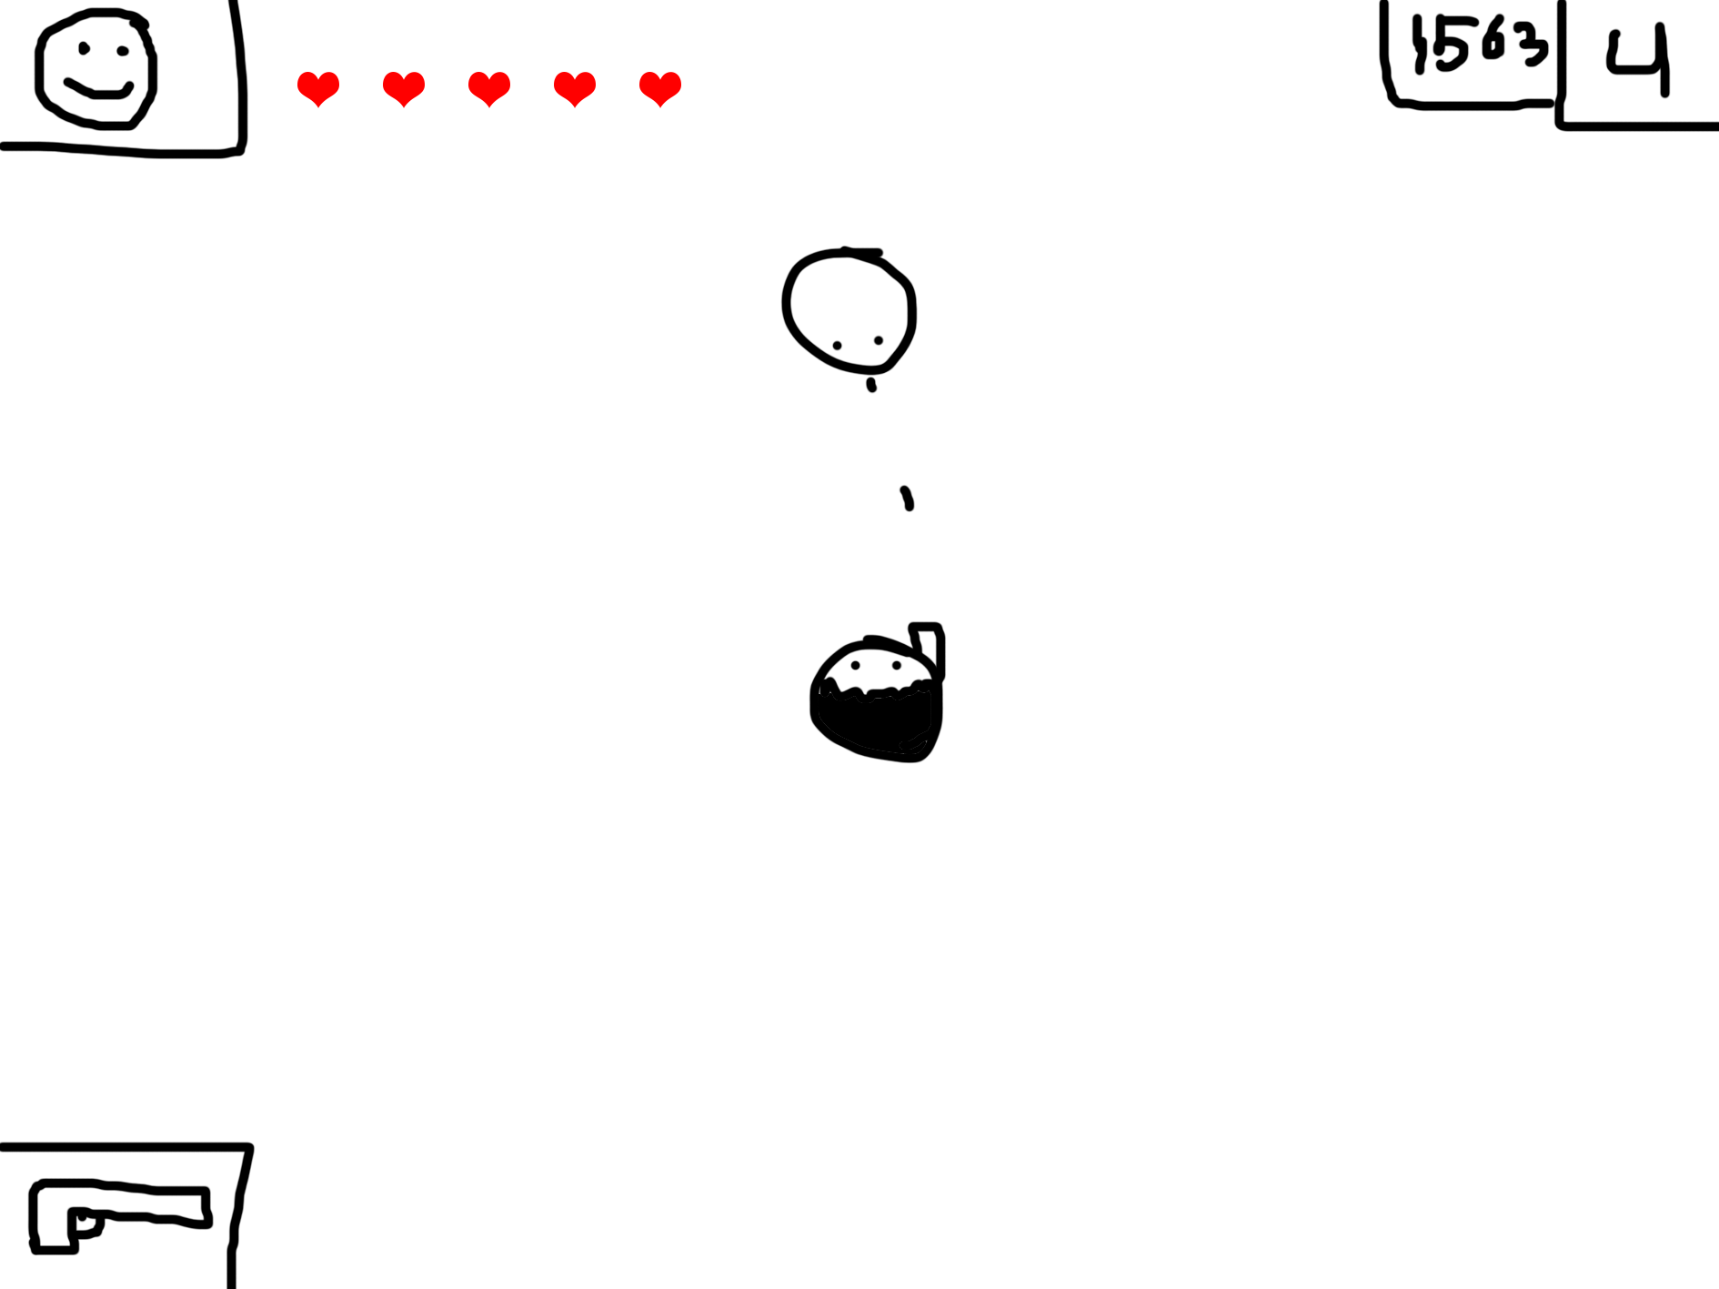

Menu: